Uv

10
Proyecto Aula, Computación Básica: Una herramienta para la solución de un problema
Carlos Escudero Pérez

Unidad de Competencia
En un ambiente donde predomina la responsabilidad, respeto, autonomía, interés cognitivo y compromiso, los estudiantes aplican herramientas de cómputo básicas como la paquetería de office, Internet y sistema operativo Windows x, para satisfacer necesidades de colaboración, investigación, comunicación y fomento del autoaprendizaje.
Carrera: Antropología
Formar científicos sociales.
Proporcionar un espacio intelectual para la reflexión crítica y creativa de los problemas humanos.
Introducir al conocimiento de los grandes autores, capacitarse en el análisis de los problemas del mundo contemporáneo
Dar una sólida formación teórica y metodológica que les permita insertarse en el campo de la investigación básicos o centrales del campo de trabajo.
Windows e Internet
Subcompetencia o MuC | Tareas complejas  dificultad 1  clase 1 | Tareas complejas dificultad 2  clase 2 | Tareas complejas dificultad 3  clase 3
Con base en una problemática detectada en su entorno relacionado con su disciplina, el estudiante busca y localiza la información necesaria para la generación de una posible solución a través de datos cuantitativos de su tema investigado, organizándolos de manera sistematizada a través del uso responsable de las TICs básicas. | En tu unidad de almacenamiento (CD rom, memoria usb, celular, disco de 3 1/2, etc.) crea una estructura de disco con el directorio principal PROYECTO, y las subcarpetas (WINDOWS, WORD, EXCEL, POWER)  Investiga en internet el tema relacionado a su disciplina y guarda en el block de notas un archivo el texto necesario para desarrollar su investigación, de la misma forma busca y guarda imágenes relacionadas al tema.  Complejidad: Guarda y organiza su estructura con base en las necesidades de tu proyecto, a fin de tener organizada toda tu información.  Investigación: se apoya en curso en línea y en la ayuda de Windows para creas carpetas organizadas, hace búsquedas en los principales buscadores y bases de datos en internet del tema relacionado  Tecnología: utiliza el sistema operativo Windows en la versión que se encuentre instalada en la computadora de su uso y se apoya en las bases de datos y buscadores de internet | Además de crear la carpeta principal PROYECTO. Genera una estructura de subcarpetas para organizar su proyecto integrador. (WINDOWS, WORD, EXCEL, POWER). Investiga en internet el tema relacionado a su disciplina y guarda en un archivo el texto necesario para desarrollar su investigación, de la misma forma busca y guarda imágenes relacionadas al tema, y citas las fuentes usadas  Complejidad: además de lo anterior, consulta otras fuentes de información fidedignas para organizar dichos datos.  Investigación: se apoya en curso en línea y en la ayuda de Windows para creas carpetas organizadas, hace búsquedas en los principales buscadores y bases de datos en internet del tema relacionado citando las fuetes consultadas  Tecnología: además de lo anterior compacta la estructura. | Conjuntamente de crear la carpeta principal PROYECTO y generar una estructura de subcarpetas para organizar su proyecto integrador. (WINDOWS, WORD, EXCEL, POWER) toma del tema localizado lo útil y relevante para tu investigación y colócalo en el block de notas un archivo de texto. Guarda el archivo en la carpeta WINDOWS de la estructura, de la misma forma busca imágenes relacionadas al tema que se guardarán igualmente en la carpeta WINDOWS. Cita las fuentes fidedignas usadas guardándolas en otro bloc de notas en misma carpeta, organiza toda su información en las carpetas creadas generando y proponiendo más elementos de la estructura.  Complejidad: además de lo anterior, consulta otras fuentes referidas con el tema de investigación relacionándolo con su entorno, para poder respaldar la estructura creada  Investigación: se apoya en curso en línea y en la ayuda de Windows para creas carpetas organizadas, hace búsquedas en los principales buscadores y bases de datos en internet del tema relacionado citando las fuetes consultadas  Tecnología: además de lo anterior envía por correo electrónico el archivo compactado anexo a la dirección de correo que se indique

Tareas
Clase de tarea | Objetivos de desempeño en términos de complejidad, investigación y tic´s
Además de crear la carpeta principal PROYECTO y genera una estructura de subcarpetas para organizar su proyecto integrador. (WINDOWS, WORD, EXCEL, POWER) Investiga en internet el tema relacionado a su disciplina y en el block de notas guarda en un archivo el texto necesario para desarrollar su investigación, de la misma forma busca y guarda imágenes relacionadas al tema, y citas las fuentes fidedignas usadas, organiza toda su información en las carpetas creadas generando y proponiendo más elementos de la estructura.  Complejidad: además de lo anterior, consulta otras fuentes de información fidedignas para poder respaldar la estructura creada  Investigación: se apoya en curso en línea y en la ayuda de Windows para creas carpetas organizadas, hace búsquedas en los principales buscadores y bases de datos en internet del tema relacionado citando las fuetes consultadas  Tecnología: además de lo anterior envía por correo electrónico el archivo compactado anexo a la dirección de correo que se indique | Con base en la elaboración de directorios, crea la estructura compleja de varios niveles.  (Objetivo 1)
Una vez definido EL tema, realiza búsquedas en Internet (navegadores) y localiza datos relacionados a tu tema.

(Objetivo 2)
Guarda la información recopilada y seleccionada en un block de notas como texto plano, obtiene de los buscadores de
internet imágenes relacionadas con el tema
Organizándolas de manera coherente dentro de la estructura de carpetas.
(Objetivo 3)

Uso de algún programa para compactar el árbol de carpetas creado.

(Objetivo 4)
Uso del correo electrónico para la comunicación y envío de archivos adjuntos.

(Objetivo 5)

Andamiaje
Objetivos 1 | Actividades de aprendizaje. | Andamiaje
Objetivo 1  Con base en la elaboración de directorios, crea una estructura compleja de varios niveles. | Una vez localizada toda la información, crea 1 carpeta principal con tu nombre completo que contendrá al menos 4 subcarpetas necesarias para organizar de manera coherente la información e imágenes localizadas y recopiladas en internet.  * En criterios se especificará a detalle los nombres de cada una de ellas así como también los niveles, etc. | Curso en línea:  www.uv.mx/univirtual/.....  Módulo 1: Windows e internet.  Asesoría presencial con apoyo de ejemplos de árboles de carpetas y manipulación de archivos.  Generación de al menos un ejercicios en clase para la creación de un árbol de distintos niveles de carpetas.  Microsoft (2004). Microsoft Office y Windows 2000. México, D.F.: Ediciones B, S.A

Objetivos 2 | Actividades de aprendizaje. | Andamiaje
Una vez definido el tema, realiza búsquedas en Internet (navegadores) y localiza datos relacionados a tu tema. | Con tu tema definido, en los navegadores de Internet accede a los buscadores como Google, Altavista, etc. Y realiza la búsqueda del tema apoyándote con los operadores lógicos. | Curso en línea:  www.uv.mx/univirtual/.....  Módulo 1: Windows e internet.  Asesoría presencial. Seminarios para conocer y opinar los distintos temas que se presentan en clase (seminario). Exposiciones en equipos de temas de los servicios de internet (correo electrónico, navegadores, buscadores, bases de datos, etc.)

Objetivos 3 | Actividades de aprendizaje. | Andamiaje
Guarda la información recopilada y seleccionada en un block de notas como texto plano, obtiene de los buscadores de  internet imágenes relacionadas con el tema  Organizándolas de manera coherente dentro de la estructura de carpetas. | Una vez localizado el tema en Internet, copia y pega la información necesaria en un block de notas y guárdala en la Carpeta WINDOWS. | Curso en línea:  www.uv.mx/univirtual/.....  Módulo 1: Windows e internet.  Asesoría presencial con apoyo de ejemplos en el Block de notas  Microsoft (2004). Microsoft Office y Windows 2000. México, D.F.: Ediciones B, S.A

Objetivos 4 | Actividades de aprendizaje. | Andamiaje
Uso de algún programa para compactar el árbol de carpetas creado. | Una vez termina la actividad anterior de tu estructura, compáctala utilizando algún programa para esta actividad como pude ser Winzip, Winrar, etc. | Curso en línea:  www.uv.mx/univirtual/.....  Módulo 1: Windows e internet.  Asesoría presencial

Objetivos 5 | Actividades de aprendizaje. | Andamiaje
Uso del correo electrónico para la comunicación y envío de archivos adjuntos. | Con base en la actividad anterior, usa el correo electrónico para enviar a tu facilitador un correo con el archivo compactado adjunto. | Curso en línea:  www.uv.mx/univirtual/.....  Módulo 1: Windows e internet.  Asesoría presencial Exposiciones en equipos de temas de los servicios de internet (correo electrónico.) Alonso Alba, Erica (2005). Internet: Edición 2005. España: Anaya Multimedia - Anaya Interactiva.

Dominio | Excelente (10) | Muy bueno (9,8) | Regular (7,6) | Malo (5)
Elaboro la estructura correcta, hizo la investigación del tema en los buscadores de internet, organizo la información, compacto la estructura y envió por correo electrónico el documento anexo. | Elaboro la estructura de dos niveles con copia de seguridad y compactada, realizo la investigación en los buscadores de internet y base de datos del tema de su disciplina, guardo los datos de forma organizada junto con las imágenes y lo envió por correo electrónico en la fecha señalada. | Elaboro la estructura de dos niveles con copia de seguridad sin compactar, realizo la investigación en los buscadores de internet del tema de su disciplina, guardo los datos de forma organizada junto con las imágenes y lo envió por correo electrónico en la fecha señalada. | Elaboro la estructura de dos niveles sin copia de seguridad ni compactada, realizo la investigación en los buscadores de internet del tema de su disciplina, guardo los datos sin organizar, envió correo electrónico fuera de fecha | Elaboro la estructura de dos niveles, sin copia de seguridad ni compactada, no realizo la investigación en los buscadores de internet del tema de su disciplina, guardo los datos sin organizar, envió correo electrónico fuera de fecha

Resultados

¿Qué resultados obtuvo en el aprendizaje de los estudiantes al integrar en su Experiencia Educativa un trabajo con base en tareas complejas, que los lleva a resolver paulatinamente y de manera creativa una situación o problema real mediante la integración de conocimientos, habilidades y actitudes?
- En esta aplicación se trabajó con 48 estudiantes, 40 aprobados y 8 reprobados
- Se incluyendo las tareas complejas
- los estudiantes se mostraron muy interesados en compartir sus temas al interior del grupo,
- Se aplicó un seminario

¿Qué resultados obtuvo en el aprendizaje de los estudiantes al integrar métodos, resultados, problemáticas y avances de la investigación como uno de ejes para el diseño de la tarea/proyecto de aprendizaje?
- La EE consistía en cinco fases, la primera: presentar una problemática en su comunidad relacionada con la EE; la segunda Hacer búsquedas avanzadas en las bases de datos o fuentes en Internet confiables del tema; tercera, pasar la información encontrada a un formato en procesador de palabras Word; cuarta, realizar datos cuantitativos para elaborar gráficas y ayudar a tomar decisiones; Quinta, elaborar una presentación ejecutiva.
- Mayor participación y mucho interés por los temas que se exponían por parte de los compañeros de grupo ya que esta propuesta iba enriqueciendo los conocimientos de todos los integrantes del grupo.
¿Qué resultados obtuvo al incorporar las tecnologías como herramientas para:
- acceder a la información: búsquedas de temas relacionados con su EE
organizar la información: Guardar la información en carpetas
como medio de comunicación: enviar y recibir tareas y observaciones de su avance
como medio para trabajo colaborativo: Exposición de temas en presentaciones electrónicas
generar conocimiento: Búsquedas avanzadas en bases de datos
como recurso didáctico: Exposición de temas
como recurso para las práctica: Practicas individuales y grupales
En esta EE ya se incluían las herramientas tecnológicas desde su inicio ya que así nace. En esta EE se incluye como andamiaje el curso en línea.
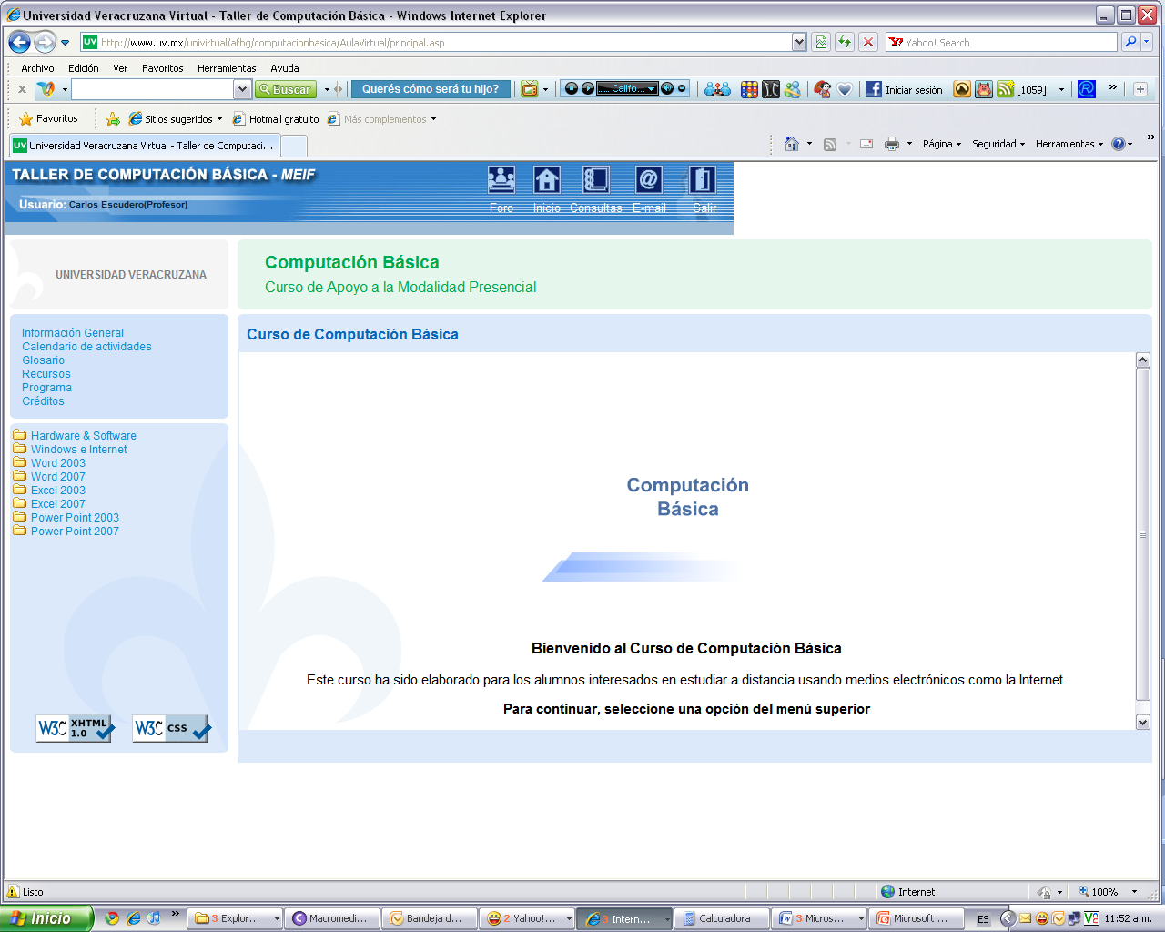

¿Qué modificaciones propone para mejorar la incorporación de tareas complejas, la vinculación con la investigación y el uso de tecnologías de información y comunicación como ejes que potencian el proceso de aprendizaje en los estudiantes?
- Ser mas claro en las instrucciones que se les da a los alumnos y reducir el número de alumnos que componen los grupos de esta EE
¿Cuál o cuáles elementos contribuyeron en mayor medida al aprendizaje de los estudiantes?
- Los estudiantes se motivaron mas con la investigación y los seminarios que se aplicaron para compartir y enriquecer los conocimientos en el grupo.
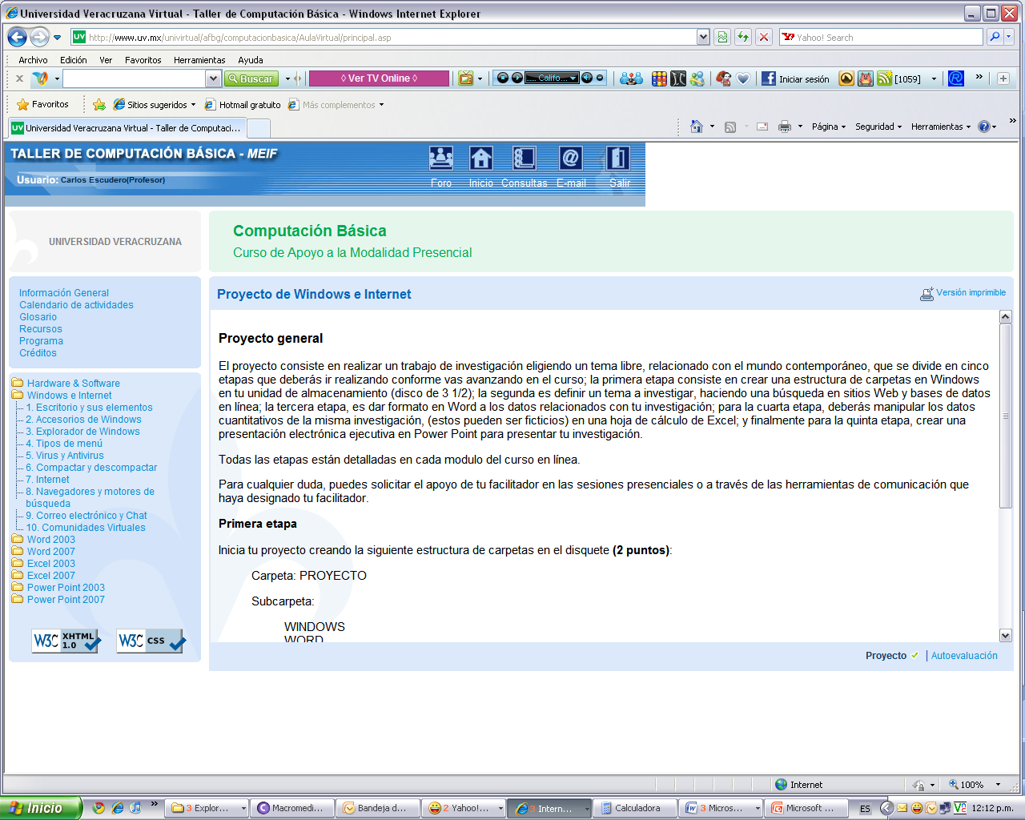
¿Cuál o cuáles elementos contribuyeron en menor medida, no contribuyeron o dificultaron el aprendizaje de los estudiantes?
- Se utilizaron estrategias de meta cognición
  - recursos en línea, ejemplos de actividades resueltas
- En esta aplicación los estudiantes no llegaron a plantear estrategias para la mejora de su aprendizaje.
Describa los principales beneficios que le aportó el trabajo basado en tareas/proyectos de aprendizaje
- Los beneficios principales que me aportaron fue la estructuración de niveles de dificultad y acercarles información de apoyo (Andamiaje).
Describa las principales dificultades que encontró para la transformación de su práctica con base en los ejes para el fortalecimiento del proceso de aprendizaje y de la aplicación del modelo.
- La entrega de instrucciones fue presencial en hojas y a veces en el pizarrón.
- El número de alumnos en la sección o grupo que maneje ya que en los seminarios no había lugares disponibles.

¿Qué aspectos modificaría o mejoraría para la siguiente aplicación?
- Se propondría utilizar una plataforma educativa para como “Eminus 2” y así poder entregar las instrucciones en línea y basar una comunicación bajo este sistema.
- Sugeriría también, la disminución de alumnos por sección en esta EE

